Registreringsskjema ved ktr 6 uker

Forsinket sårheling? (over 2 uker) □ Lateralt □ Medialt
Infeksjon □ Ja □ Nei

Reoperasjon? ____________________________________________
DVT □ Ja □ Nei
Annen komplikasjon___________________________________________________

Har pasient brukt
Gips? □ Ja □ Nei
Ortose? □ Ja □ Nei Brukt hvor lenge? _____ uker □ Brukes fortsatt
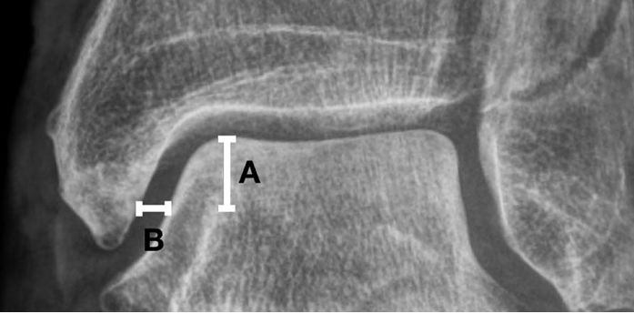
Målinger på røntgen (stående bilder) måles horisontalt mellom mediale talus og mediale malleol ½ cm plantart for toppen av mediale skulder. Medial clear space (MCS)
MCS i mm på skråbilde (1 desimal) Høyre____ Venstre___

Smerte VAS
Hvordan vil du beskrive smerten i foten/ankelen din på det verste den siste uka, kryss av på skalaen
(Ingen smerte) (verst tenkelige smerte)
0 _________________________________________________________________100

Klarer å belaste □ delvis □ helt
Bruker krykker? □ ja □ Andre hjelpemidler? _____________
Tilbake i jobb □ helt □ delvis/tilrettelagt □ nei
Dersom større komplikasjoner oppstår gi gjerne beskjed til studieleder (Esten) på estenkh@gmail.com eller 99789013
Vi rapporterer komplikasjoner fortløpende (avidentifisert) og temporære kvalitative mål halvårlig eller per 30 pasienter til DSMB (data safety monitoring board), som er Mette R. Andersen og Are Stødle.

